1. 证明：最小装箱问题（Minimum Bin Packing）是APX问题，但不是PTAS问题。

证明分两步：

(1) 证明最小装箱问题存在一个r-近似算法

(2) 证明最小装箱问题没有PTAS.

证：

1. Bin packing problem（最小装箱问题）

Input: – n items with sizes .

Task: – Find a packing in unit-sized bins that minimizes the number of bins used.

1. 最小装箱问题分析

假如有一堆物品的尺寸分别为，若有数量若干容量为C的箱子，现在分析如下：

最差的情况下，每个物品放一个箱子

最好的情况下，每个箱子都被填满，则箱子数目为

则箱子的取值范围为：。

1. 最小装箱问题的r-近似算法

Next-Fit：NF 算法是最简单的装箱问题近似算法，按照物品给定的顺序进行装箱，时间复杂度为O(n)，近似比为 2。如果物品 j 能够放进第 i 个箱子，那么放进去；如果空间不够了，那么封闭第 i 个箱子，使用第 i+1 个箱子，将物品 j 放入。

算法步骤：

1. 将物品按照任意顺序排列，如
2. 在算法第i步，假定已经装箱到现在考虑,若不能装入任意,则打开一个新的箱子,将装入其中。
3. 重复直到所有物品装完。

证明近似比：

假定算法中用了m个箱子，则至少有m-1个箱子装了不少于其容量一半C/2（假如有两个箱子少于一般的装载量，那么第二个箱子里面东西是可以装到第一个箱子里，所以至少有m-1个箱子装了一般以上）。

对于任何问题实例I，令为最优仓分配，可以看到

因此有

其中OPT(I)和m均为整数。

则NF算法为问题的一个2-近似算法。

即最小装箱问题（一维）存在一个r-近似算法。

1. 我们有以下定理：

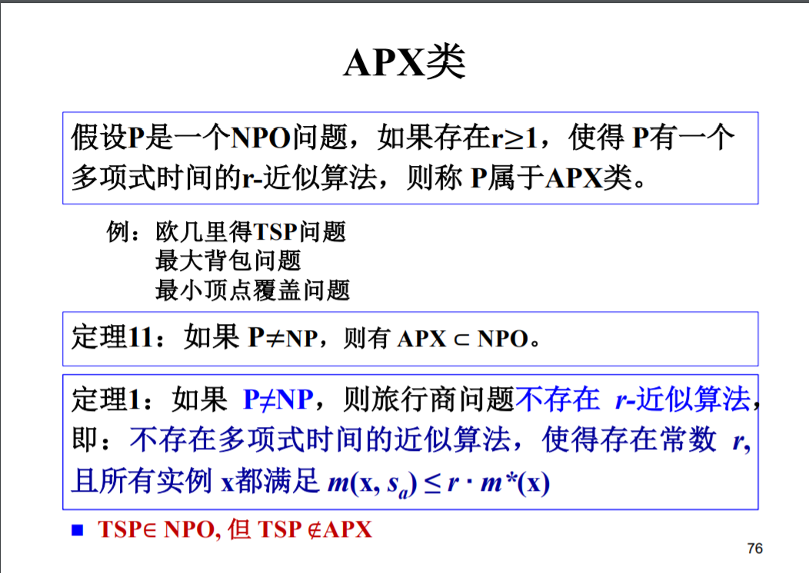

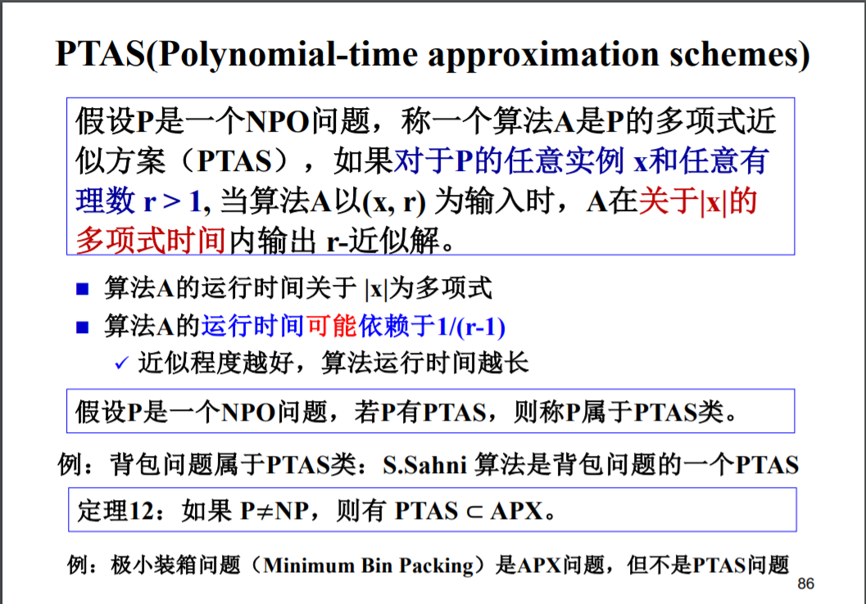

运用如下定理证明方法：

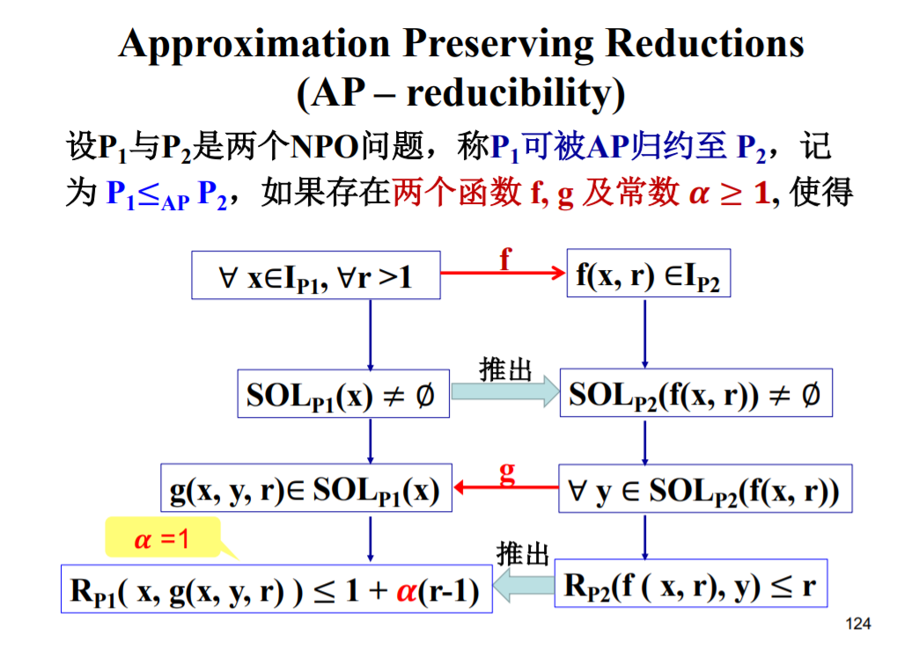

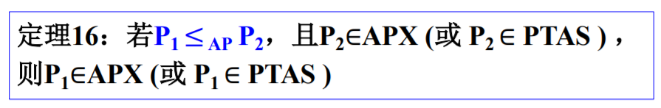

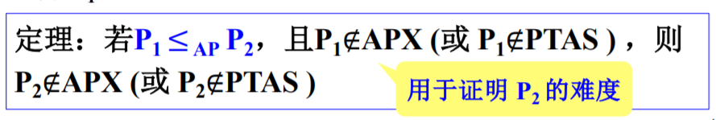

因此证明思路为找到某个问题不是PTAS，通过规约到装箱问题，从而证明装箱问题不是PTAS。

1. 已知,将3-SAT问题规约到三维匹配问题：

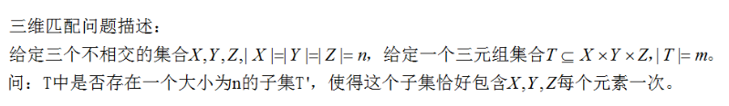

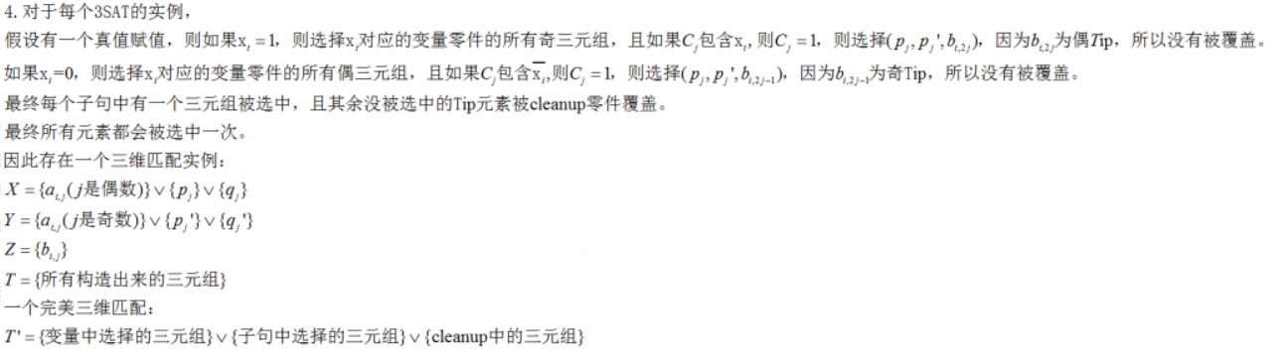

1. 再将三维匹配规约到子集和问题：

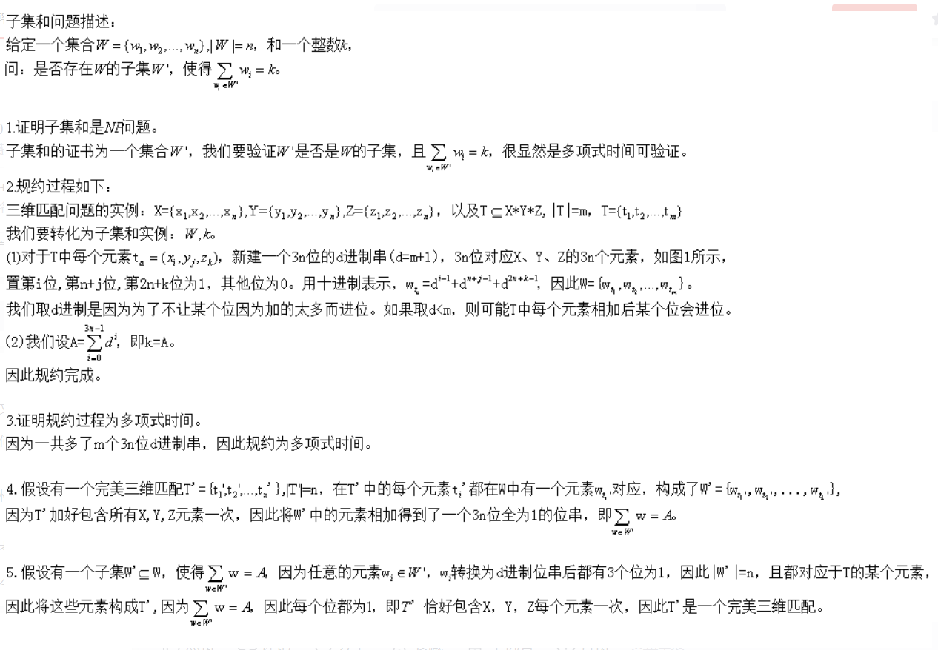

1. 再将子集和问题规约到划分问题

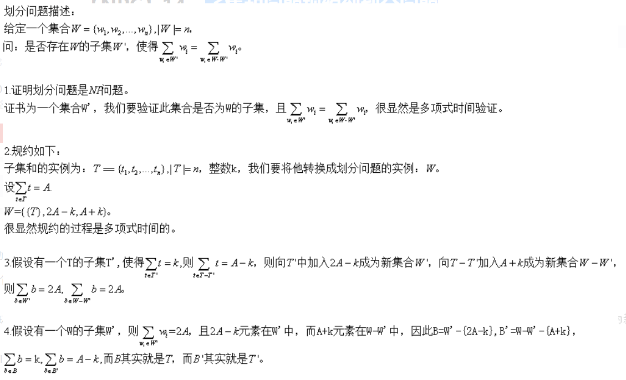

1. 最后将划分问题规约到装箱问题

划分问题转换为装箱问题：转换为装箱问题实例：假设有一堆物品长度分别为，有若干长度为的箱子因此，若有一个装箱问题的解为2个箱子，则每个箱子所装的物品长度为，即对应了划分问题中的和。

1. 综上所述，根据传递性，因为

且,所以我们有

所以装箱问题不是PTAS问题。

参考资料：

[1] 3SAT规约到三维匹配<https://blog.csdn.net/xiazdong/article/details/8258502>

[2] 三维匹配规约到子集和问题<https://blog.csdn.net/xiazdong/article/details/8282110>

[3] 子集和问题规约到划分问题<https://blog.csdn.net/xiazdong/article/details/8282193>